**УДУ імені Михайла Драгоманова**

**Факультет математики, інформатики та фізики**

***Кафедра комп’ютерної та програмної інженерії***

**ЛАБОРАТОРНА РОБОТА № 1**

**ТЕМА: «Базовий синтаксис мови C#»**

Студент Літовченко В. Ю.

Група 41ІПЗ

Факультет математики, інформатики та фізики

Викладач: Січкаренко В. О.

Київ 2024

**1. Індивідуальне завдання**

Створити консольний застосунок C#, який реалізує класи відповідно до завдання, навденого в таблиці:

|  |  |  |
| --- | --- | --- |
| **Клас представлення групи сутностей** | **Клас-сутність** | **Допоміжний клас** |
| Група | Студент | Адреса |
| Інститут | Факультет | Декан |
| Факультет | Спеціальність | Декан |
| Сесія | Предмет | Викладач |
| Місто | Район | Країна |
| Область | Місто | Країна |
| Спортивна секція | Учасник | Адреса |
| Футбольний клуб | Гравець | Країна |
| Музичний гурт | Учасник | Країна |
| Музичний гурт | Альбом | Країна |
| Альбом | Пісня | Автор тексту |
| Квартира | Кімната | Адреса |
| Збірка оповідань | Оповідання | Автор |
| Художник | Твір | Країна |
| Письменник | Роман | Країна |

Перелік може бути розширено за узгодженням з викладачем.

Поле типу допоміжного класу повинно бути розташоване в одному з класів (групи сутностей або сутності) залежно від варіанту завдання. У класі, який представляє групу сутностей, передбачити функції для пошуку даних за двома різними ознаками. Класи повинні містити загальнодоступні властивості.

Дані, які потрібно шукати, будуть вводитися з клавіатури під час виконання. Дані тесту повинні бути підготовлені таким чином, щоб пошук дав більше одного результату.

Було обрано варіант «Область, місто, країна».

Код рішення наведено у файлі Task1.cs.

Результат виконання програми:

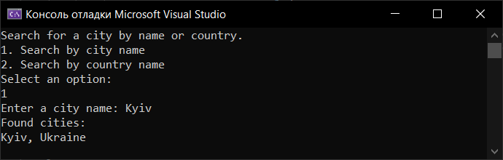

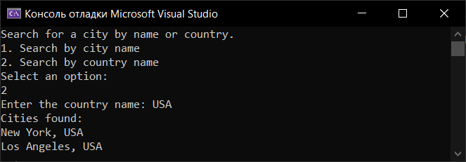

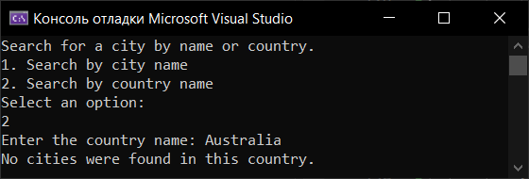

**2. Застосування null-сумісних типів**

Реалізувати функцію обчислення квадратного кореня з параметрами типу double (аргумент x) і out int (код помилки), яка повертає double? зі значенням квадратного кореня (або null, якщо квадратний корінь неможна відшукати). Код помилки після виклику функції повинен бути 0 (якщо обчислення квадратного кореня було здійснене успішно), або -1, якщо аргумент від'ємний. Здійснити тестування функції для різних значень аргументів.

Алгоритм обчислення квадратного кореня полягає у визначенні початкового наближення (наприклад, 1) і послідовного отримання нових наближень як середнього арифметичного попереднього числа і аргументу, поділеної на це наближення. Алгоритм завершується, коли два послідовних наближення будуть відрізнятися менше заданої точності.

Примітка: не використовувати функцію Math.Sqrt().

Код рішення наведено у файлі Task2.cs.

Результат виконання програми:

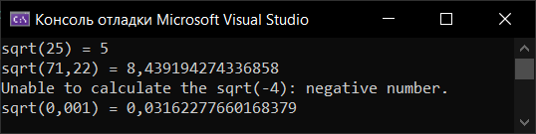

**3. Найбільший спільний дільник**

Створити консольний застосунок, у функції Main() якого розташовано статичну локальну функцію (з типом результату void) обчислення найбільшого спільного дільника двох чисел алгоритмом Евкліда. Числа повинні передаватися як параметри з атрибутом ref. Як результат роботи функції початкові значення повинні бути замінені значенням найбільшого спільного дільника. Слід викликати створену локальну функцію для різних аргументів і продемонструвати її роботу.

Код рішення наведено у файлі Task3.cs.

Результат виконання програми:

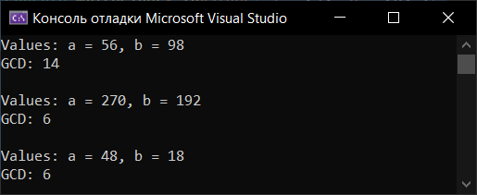

**4. Клас для подання квадратного рівняння (додаткове завдання)**

Створити клас "Квадратне рівняння", корені якого – властивості з доступом для читання. Тип властивостей повинен бути null-сумісним. Додати також індексатор для доступу до коренів за індексом.

Код рішення наведено у файлі Task4.cs.

Результат виконання програми:

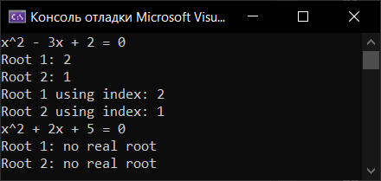

**5. Робота з невирівняним масивом**

Розробити програму, в якій визначається та ініціалізується звичайний двовимірний масив цілих чисел, а також створюється невирівняний масив, у рядки якого записуються парні елементи рядків першого масиву.

Код рішення наведено у файлі Task5.cs.

Результат виконання програми:

